TEEN PROGRAMM
10+
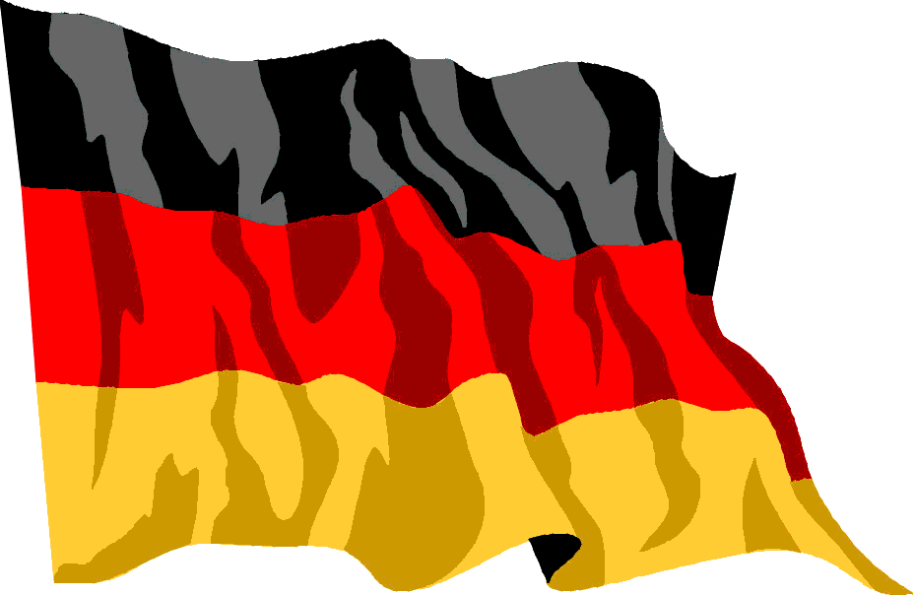

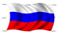

Time  Время  Zeit |  |  | Where?  Где ?  Wo?
10:30 | Darts  Дартц  Darts |  | Next to the poolbar  Вокруг в басейна  Neben dem poolbar
11:30 | Tournament  Турнир  Turnier |  | Next to the pool  Вокруг басейна  Neben dem pool
13:00-16:00 | Break time | Перемена | Pause
16:30 | Volleyball  Волейбол  Voleyball |  | On the grass  На трава  Auf die Grass
17:00 | Water polo  Водний мятч  Wasserball |  | In the pool  В басейне  Im pool

